Załącznik 1A
„do Opisu przedmiotu zamówienia”2

SZCZEGÓŁOWY OPIS PRZEDMIOTU ZAMÓWIENIA
ORGANIZACJI MISTRZOSTW WOJSK OBRONY TERYTORIELNEJ
BIEGI NA ORIENTACJĘ
TERMIN: 03-05.06.2022 r.
MIEJSCE: SZCZECIN
Lp. | NAZWA TOWARU/USŁUGI | SPECYFIKACJA | Jm. | ILOŚĆ
1 | 2 | 3 | 4 | 5
1. | OBSŁUGA SĘDZIOWSKA | 1. Wynajem usługi sędziowskiej posiadającej stosowne uprawnienia państwowe do prowadzenia określonych rozgrywek sportowych.  Obsada sędziowska :  - 1 sędzia główny z uprawnieniami PZOS w stopniu min. sędziego okręgowego,  - 3 sędziów startu z uprawnieniami PZOS,  - 2 sędziów mety z uprawnieniami PZOS,  - 1 budowniczy trasy z uprawnieniami PZOS,  - kartograf z uprawnieniami PZOS,  - osoba obsługująca elektroniczny pomiar czasu z licencją PZOS,  - 1 spiker zawodów.  Czas pracy sędziów :  1 dzień – ok. 3h,  2 dzień – ok. 5h,  3 dzień – ok. 4h
 |  | W zakres usługi OBSŁUGI SĘDZIOWSKIEJ zawodów wchodzą :
 |  | - zabezpieczenie systemu elektronicznego pomiaru czasu w tym sprzętu komputerowego do zabezpieczenia pracy sekretariatu zawodów, między innymi do opracowania i wydrukowania wyników końcowych poszczególnych konkurencji, oraz komunikatu końcowego z zawodów oraz innych potrzebnych dokumentów informacyjnych. | usł. | 1
 |  | - zabezpieczenie sprzętu niezbędnego do organizacji mistrzostw w biegu na orientację takich jak: lampiony, stojaki, koziołki, perforatory, oznakowanie startów i mety, oraz oznakowanie biura zawodów na poszczególnych biegach. | usł. | 1
 |  | - sędziowanie zawodów przez 1 sędziego głównego. | usł. | 1
 |  | - sędziowanie zawodów przez 3 sędziów startu, oraz 2 sędziów mety. | usł. | 1
 |  | - zaprojektowanie tras biegów – budowa tras biegów. | usł. | 1
 |  | - zabezpieczenie zawodników w numery startowe. | szt. | 350
 |  | - przygotowanie map drukowanych na Xerox NeverTear | szt. | 900
 |  | - wizualizacja zawodów poprzez transmisję GPS poprzez wynajęcie nadajnika GPS, dzięki którym będzie możliwe śledzenie w Internecie rywalizacji na żywo na dowolnym urządzeniu, a także transmisja będzie dostępna po zakończeniu zmagań. Za pomocą wizualizacji będzie można sprawdzić pozycję zawodników na mapie, a dzięki tej funkcji spiker zawodów na bieżąco będzie komentował zmagania w lesie. | usł. | 1
 |  | - sporządzenie informatorów z programem i harmonogramem mistrzostw | szt. | 200
 |  | - opracowanie i umieszczenie na strony internetowe informacji zawierającej program zawodów, biuletyn, listy startowe, komunikat techniczny. | usł. | 1
 |  | Wykreślenie specjalistycznych map trzech wskazanych terenów zgodnie z przepisami IOF /Międzynarodowej Federacji Orientacji Sportowej! - lSSprOM 2019 oraz ISOM 2017 w terenie wskazanym przez organizatora. Termin określenia i wskazania miejsc przeprowadzenia mistrzostw nastąpi od dnia 05.05.2022r. Termin wykreślenia i przedstawienia map do organizatora mistrzostw w terminie do 20.05.2022r  - mapa na bieg sprinterski, mapa wykonana według przepisów IOF (Międzynarodowej Federacji Orientacji Sportowej) ISSprOM 2019. Na dystans sprinterski kartograf musi wykonać mapę w skali 1:4000. Mapa wykonana w terenie wyznaczonym przez organizatora.  - dwie mapy na biegi leśne (średniodystansowy i sztafetę), mapy zostaną wykonane według przepisów IOF (Międzynarodowej Federacji Orientacji Sportowej) ISOM 2017. Na biegi leśne mapa musi być wykonana w skali 1:10 000. Mapa wykonana w terenie wyznaczonym przez organizatora. | usł. | 1
2. | STATUETKI, MEDALE, UPOMINKI | 1. Statuetka za bieg sztafetowy od I do III miejsca. W górnej części napis : Mistrzostwa Wojsk Obrony Terytorialnej w Biegu na Orientację. Poniżej napis : ZA ZAJĘCIE poniżej numer miejsca / numeracja rzymska I,II,III /, poniżej : W BIEGU SZTAFETOWYM W KATEGORII KOBIET / MĘŻCZYZN SENIORÓW / MĘŻCZYZN WETERANÓW, poniżej : Szczecin 03-05.06.2022r.  Przykład rozwiązania poniżej :  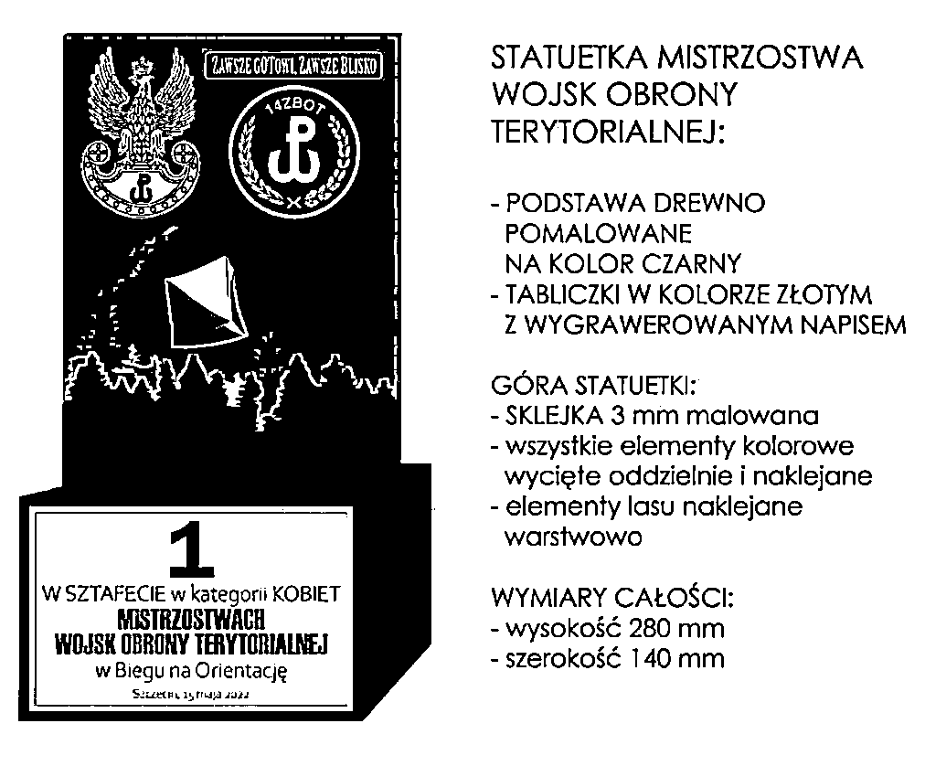 | szt. | 9
 |  | 2. Puchar w formie statuetki— dla zespołów od miejsca I do III. W górnej części napis: Mistrzostwa Wojsk Obrony Terytorialnej w Biegu ńa Orientację. Poniżej napis ‚„ ZA ZAJĘCIE”, poniżej numer miejsc od I do III (numeracja rzymska), poniżej : „W KLASYFIKACJI ZESPOŁOWEJ”, poniżej: Szczecin 03-05.06.2022r. Statuetka wykonana metodą łączoną. Materiał drewno pomalowane na kolor khaki. Tabliczka z napisami sklejka pomalowana w kolorze złotym. Napisy grawerowane. Logotypy i las wycięte i oddzielnie naklejone. Z prawej strony wycięty i wklejony napis z nazwą: MISTRZOSTWA WOJSK OBRONY TERYTORIALNEJ wystający na 2,5 cm. Wymiary statuetek za I miejsce 50 cm, za drugie miejsce 45 cm, za trzecie miejsce 40 cm. Przykład rozwiązania poniżej:  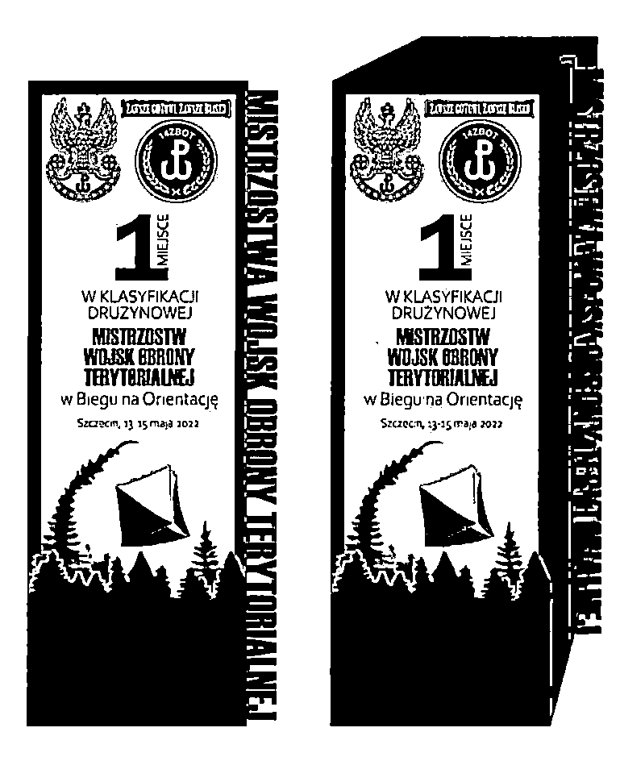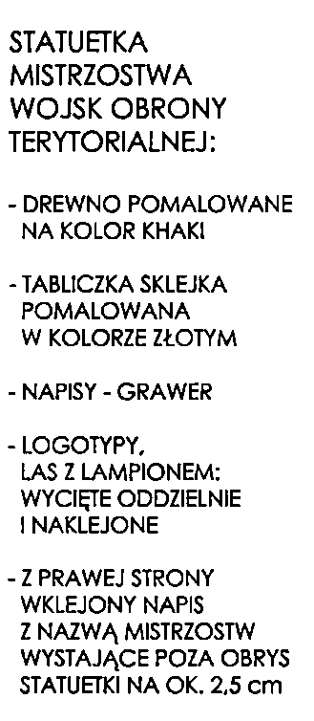 | szt. | 3
 |  | 3. Medal metalowy wykonany techniką q-medals standard plus — medal najwyższej jakości wykonany jednocześnie z co najmniej dwóch tworzyw w różnych technikach. Medal wraz z projektem wykonany przez Tryumf lub równoważny i o nie gorszych parametrach niż w opisie przedmiotu zamówienia, dodatkowo wykonanie personalizowanej wstążki pasującej do projektu medalu. Projekt medalu nawiązujący do identyfikacji wizualnej zawodów — nawiązujący do Wojsk Obrony Terytorialnej, przedstawiony do akceptacji. Wykonanie medalu nastąpi po zaakceptowaniu projektu medalu i wstążki.  Tekst napisu na medalu: ZA ZAJĘCIE l-III MIEJSCA + LOGO ZAWODÓW +Szczecin, 03-05.06.2022 r. + herb Szczecina. / 22 złote, 22 srebrne, 22 brązowe /  Przykład rozwiązania poniżej po prawej pomysł personalizacji — po lewej  medal w podobnej formie wykonany techniką q-medals:  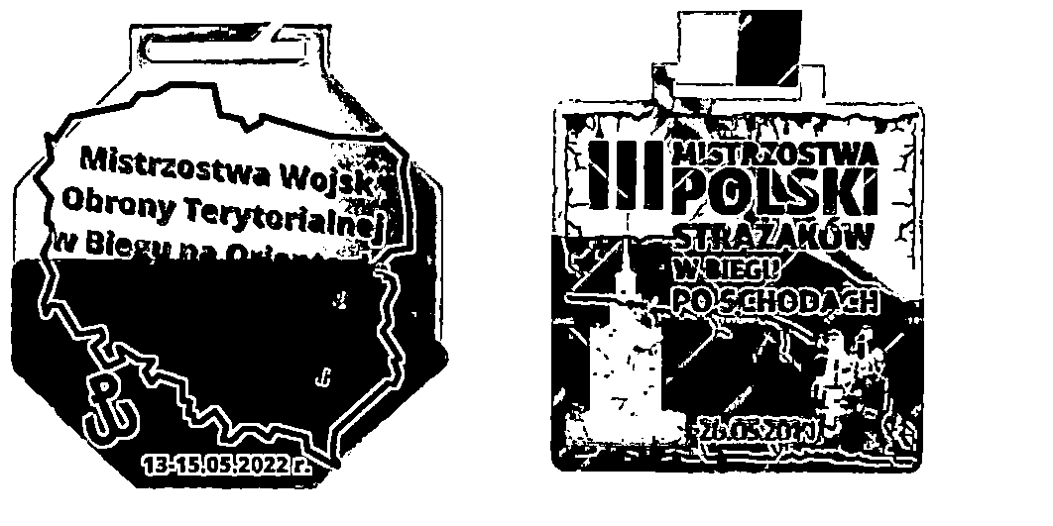 | szt. | 66
 |  | 4. Tabliczka okolicznościowa /ryngraf/ - z podziękowaniami dla przedstawicieli DWOT oraz władz miasta Szczecin w formacie A4. Projekt, format, tekst zostanie ustalony z wykonawcą w odrębnych ustaleniach, po uzyskaniu potwierdzonych informacji przez organizatora o uczestnictwie zaproszonych przedstawicieli DWOT oraz włodarzy miasta Szczecin. | szt. | 5
 |  | 5. Koszulka poliestrowa. Nadruk fullprint sublimacja wg projektu zatwierdzonego przez organizatora. Na koszulce umieszczone logo zawodów z napisem Mistrzostwa WOT w biegach na orientację. Wzór nawiązujący do biegów na orientację w kolorach khaki, czarnym, brązowym itp. lub białym, czerwonym, pomarańczowym itp.  Rozmiary damskie i męskie od XS do XXL. Zestawienie rozmiarów podane zostanie po zatwierdzeniu projektu przez organizatora.  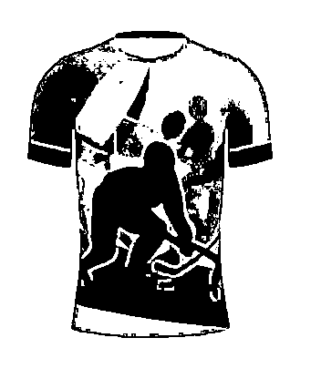 | szt. | 220
 |  | 1. Baner w rozmiarze 160 cm x 500 cm. Na banerze umieszczone napisy Mistrzostwa Wojsk Obrony Terytorialnej w biegu na orientację  14 ZBOT wita uczestników mistrzostw.  Szczecin 03-05.06.2022r  Na banerze dodatkowo umieszczone zdjęcie biegacza z mapą przy lampionie. | szt. | 1
3. | MATERIAŁY IDENTYFIKACYJNE | 2. Banerr rozmiarze 160 cmx 500 cm. Na banerze umieszczone napisy  Mistrzostwa Wojsk Obrony Terytorialnej  Organizator 14 Zachodniopomorska Brygada Obrony Terytorialnej  Szczecin  Umieszczone logo WOT oraz herb Szczecina. Na banerze zdjęcia z kilku  dyscyplin sportowych rozgrywanych w WOT. | szt. | 1
 |  | 3. Tabliczki z opisami zespołów o wymiarach A4 w poziomie na płycie PCV z trzonkiem 1,5 m /z napisami:  IPBOT  2 LBOT  3 PBOT  4W-MBOT  5 MBOT  6MBOT  7PBOT  8K-PBOT  9ŁBOT  10 ŚBOT  11 MBOT  12 WROT  13 ŚBOT  I4ZBOT  16 DBOT  CS WOT | szt. | 16
 |  | 4. Wykonanie okolicznościowych zdjęć minimum formatu A3 każdego zespołu w anty-ramie lub na foto piance. | usł. | 1
 |  | 5. Usługa fotograficzna | usł. | 1
 |  | 6. Usługa komentowania imprezy wraz z nagłośnieniem / spiker /. | usł. | 1
Tomasz Mucha tel. 261 454 910

